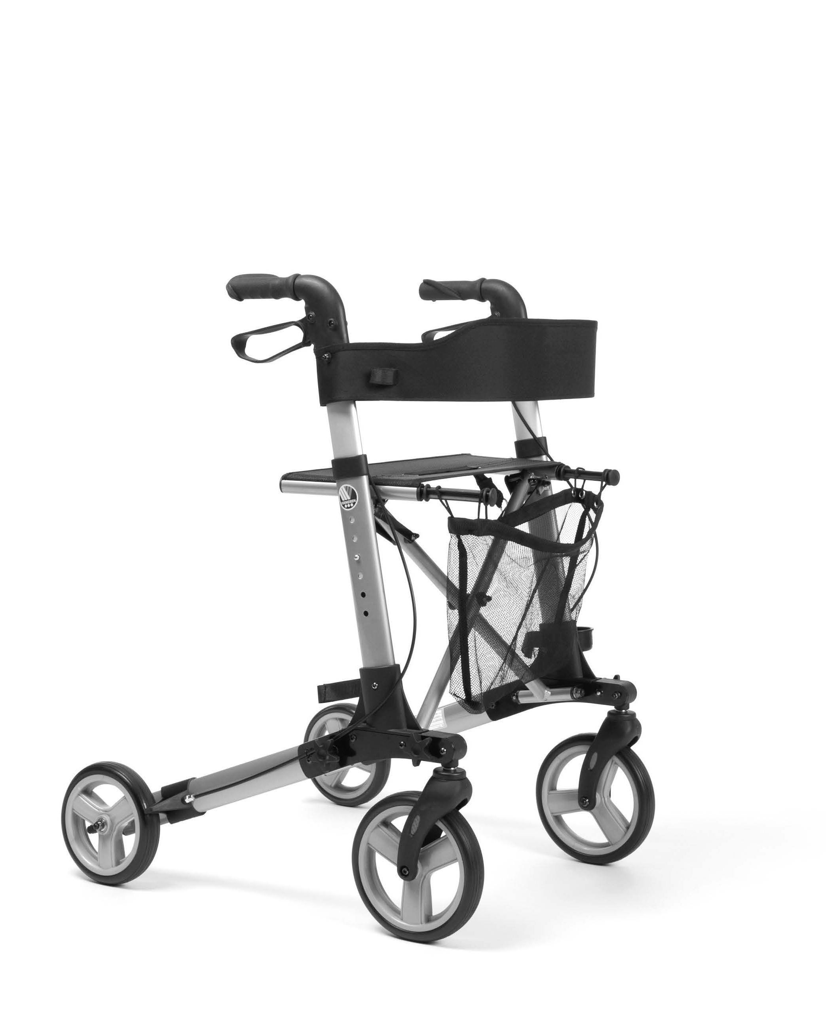
VERMEIREN
Quadri-Light

N Á V O D K O B S L U Z E

Pokyny pro specializovaného prodejce
Tento návod k obsluze je součástí produktu a musí být součástí každého prodaného produktu. Verze: B, 2014-10
Všechna práva vyhrazena, včetně překladu.
Je zakázáno šíření jakékoliv části tohoto katalogu jakýmkoliv způsobem (tisk, kopie, mikrofilm nebo jiný způsob) bez písemného souhlasu vydavatele, nebo zpracování, duplikace či distribuce prostřednictvím elektronických systémů.

© N.V. Vermeiren N.V. 2014

Obsah
- Technické údaje 2
- Komponenty 2
- Vysvětlivky symbolů 2
- Kontrola při doručení 2
- Určení produktu 3
- Montáž (obr. 1) 3
- Demontáž (obr. 1) 3
- Madla (obr. 2) 4
- Brzdový systém 4
- Košík 4
- Uchycení / vyjmutí berle, vycházkové hole 5
- Bezpečnostní pokyny 5
- Péče 5
- Dezinfekce 5
- Opravy / servis / prohlídka 5
- Přeprava a skladování 6
- Záruka 6
- Likvidace 6
- Prohlášení o shodě 6

Návod k obsluze

Čtyřkolové lehčené chodítko Quadri-Light

Technické údaje

VAROVÁNÍ: Riziko nebezpečného nastavení – používejte pouze nastavení uvedená v tomto návodu.

Značka |  | Vermeiren
Adresa |  | Vermeirenplein 1/15, B-2920 Kalmthout
Typ |  | Chodítko
Model |  | Quadri-light
Šířka |  | 650 mm
Šířka (při složení) |  | 290 mm
Šířka (přepravní) |  | 290 mm
Délka (při rozložení) |  | 700 mm
Délka (při složení) |  | 700 mm
Délka (přepravní) |  | 400 mm
Maximální výška |  | 930 mm
Minimální výška |  | 805 mm
Výška (při složení) |  | 805 mm
Výška (přepravní) |  | 670 mm
Výška sedadla |  | 610 mm
Šířka sedadla |  | 450 mm
Hloubka sedadla |  | 200 mm
Hmotnost | 7,20 kg | S košíkem | 7,25 kg
Kolečka |  | Přední: 8" (Ø 200 mm x 40 mm)  Zadní: 7" (Ø 178 mm x 40 mm)
Brzdy |  | Multifunkční brzda
Max. naklonění vpřed |  | 15°
Max. naklonění vzad |  | 15°
Max. naklonění do boku |  | 10°
Maximální nosnost |  | max. 130 kg
Maximální hmotnost košíku |  | max. 5 kg
Šířka otáčení |  | 1310 mm
Skladovací teplota |  | +5 °C až +41 °C
Právo na technické změny vyhrazeno.
Tolerované odchylky ± 15 mm / 1,5 kg / °

Nejdříve ze všeho bychom Vám rádi poděkovali za Vaši důvěru v produkty VERMEIREN.
Před použitím chodítka si prosím pečlivě přečtěte návod k použití, který Vás seznámí s tímto produktem.
Najdete zde také rady týkající se péče a servisu Vašeho chodítka. Berte prosím na vědomí, že při dodržování našich rad bude Vaše chodítko v perfektním stavu a bude výborně sloužit i po mnoha letech používání.
Pokud máte jakékoliv otázky, obraťte se prosím na Vašeho specializovaného prodejce.

Pro informace o nejbližším servisním středisku nebo specializovaném prodejci kontaktujte nejbližší pobočku Vermeiren. Seznam poboček Vermeiren je uveden na poslední straně tohoto návodu.

Komponenty

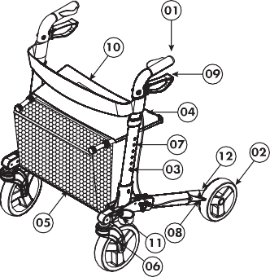
1 = Tlačná madla
2 = Kolečka
3 = Rám
4 = Sedadlo
5 = Nákupní košík
6 = Reflexní prvek
7 = Systém nastavení madel
8 = Brzdy
9 = Páková běžná a parkovací brzda
10 = Bezpečnostní pás
11 = Držák na berle
12 = Identifikační štítek

Vysvětlivky symbolů
Maximální nosnost
Pro použití uvnitř i venku

Shoda CE
Před použitím si přečtěte návod k obsluze

Dodržujte bezpečnostní pokyny
Typ určení

Kontrola při doručení
Vybalte Váš produkt a ověřte, zda je dodávka kompletní. Balení by mělo obsahovat následující položky:
- rám chodítka se sedadlem, 4 kolečka (namontovaná)
- výškově nastavitelná tlačná madla s brzdami
- nákupní košík
- bezpečnostní pás
- držák ne berle
- návod k obsluze

Zkontrolujte, zda během přepravy nedošlo k poškození produktu. Pokud po doručení objevíte nějaké známky poškození, pokračujte následovně:

- kontaktujte doručovatele
- sepište seznam všech problémů
- kontaktujte dodavatele

Určení produktu

VAROVÁNÍ: Nebezpečí upadnutí - nepoužívejte

chodítko, pokud disponujete oslabenou funkci paží nebo oslabenou rovnováhu.

Chodítko nahrazuje nedostatečnou podporu nohou opřením se o chodítko nebo pohybem s chodítkem pomocí horních končetin nebo hrudi. Chodítko poskytuje lepší stabilitu, podporu a bezpečnost při chůzi.
Avšak nemohou jej používat osoby s viditelně oslabenýma rukama a/nebo pažemi a také osoby s problémy s rovnováhou.

Chodítko je určeno pro vnitřní i venkovní použití. Chodítko by se mělo používat pouze na povrchu, kde mohou být všechna 4 kolečka v kontaktu se zemí. Nepoužívejte jej v kamenitém terénu nebo ve svahu (viz technické údaje: max. náklon), aby chodítko nebylo nestabilní.
Produkt není určen pro přepravu lidí a/nebo předmětů. Sedadlo je možné použít pouze při zabrzděné ruční brzdě.

Montáž (obr. 1)

VÝSTRAHA: Nebezpečí sevření - nedávejte

prsty mezi komponenty chodítka.

VÝSTRAHA: Nebezpečí sevření - udržujte

prsty mimo dosah pohyblivých částí chodítka.

Kroky 1-9 slouží pro první použití nebo pro přepravu chodítka.

Odstraňte balení.

Uvolněte popruhy se suchým zipem.

Položte chodítko na stranu.

Sklopte dolů zadní kolečka (3), dokud se otvory nepřekryjí.

Přišroubujte hvězdicový šroub (2).

Sklopte dolů přední kolečka, dokud se otvory nepřekryjí.

Přišroubujte hvězdicový šroub (5).

Položte chodítko na druhou stranu.

Na druhé straně zopakujte kroky 4-7.

Rozložení chodítka
- Rozložte chodítko zatlačením za držadla.
- Pro další rozložení chodítka (4) zatlačte na rám sedadla. Tlačte, dokud uzamykací mechanizmus není zajištěn.
- Ujistěte se, že je chodítko zajištěné a nemůže se složit.

Nastavte výšku tlačných madel (viz dále).
Obr. 1 – Montáž/demontáž chodítka

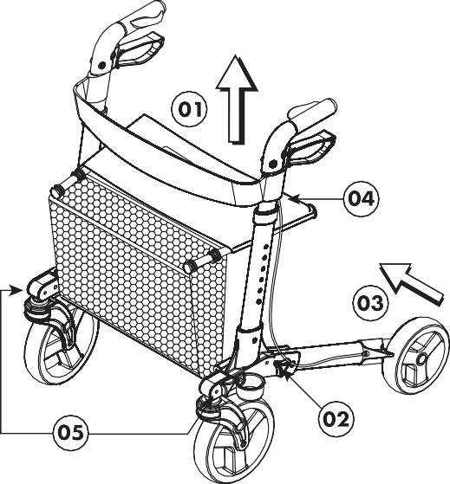

7. Demontáž (obr. 1)

VÝSTRAHA: Nebezpečí sevření – neumisťujte prsty mezi komponenty chodítka.

VÝSTRAHA: Nebezpečí sevření - udržujte

prsty mimo dosah pohyblivých částí chodítka.

Umístěte tlačná madla do minimální výšky (viz dále).

Složení chodítka
  - Lehce zatáhněte za madlo sedadla
(1) pro uvolnění uzamykacího mechanizmu, aby bylo možné chodítko složit (toto proveďte, když stojíte).
  - Složte chodítko tlačením na madla nebo tažením za trubice sedadla (2).

Příprava pro přepravu
  - Odšroubujte hvězdicový šroub (5).
  - Složte přední kolečka směrem nahoru.
  - Odšroubujte hvězdicový šroub (2).
  - Složte zadní rám / kolečka směrem nahoru (3).
  - Zajistěte zadní rám / kolečka pomocí pásků se suchým zipem k rámu madel.
  - Na druhé straně chodítka postup zopakujte.

Madla (obr. 2)

VÝSTRAHA: Nebezpečí pádu - nepřekračujte maximální hodnoty nastavení, protože by pak chodítko nebylo stabilní.

Obr. 2 – Nastavení madel

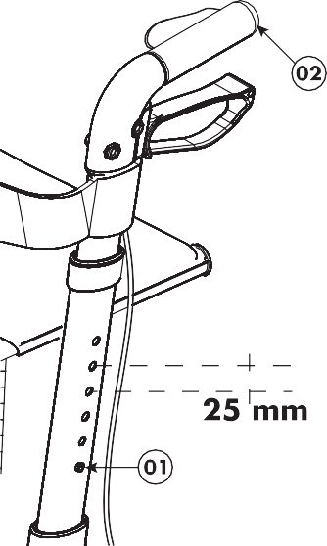

Madla lze výškově nastavit následovně:
    - Stiskněte pružinovou pojistku (1).
    - Posuňte madlo (2) do požadované výšky (6 různých poloh: kroky po
25 mm). Ujistěte se, že se brzdové lanko nemůže zachytit za držák na berle.
    - Ujistěte se, že je pružinová pojistka (1) správně vysunutá a zajištěná v otvoru.
    - Stejným způsobem nastavte druhé madlo (2).
    - Zkontrolujte, zda jsou obě madla (2) ve stejné poloze. Když se postavíte vzpřímeně, madla by měla být ve výšce vašich zápěstí. Ruce nechte volně viset. Lokty by měly svírat úhel 20° až 30°.

Brzdový systém

VAROVÁNÍ: Správnou funkci brzd ovlivňuje opotřebení a

znečištění koleček (voda, olej, bláto, ...) - před každým použitím zkontrolujte stav koleček.

VAROVÁNÍ: Brzdy se mohou opotřebovat - před každým použitím zkontrolujte stav brzd.
Chodítko je vybaveno multifunkčním brzdovým systémem. Brzdové páčky nacházející se pod madly jsou běžné brzdy a zároveň parkovací brzdy.

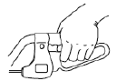
Pro krátkodobé zabrzdění (běžné brzdy) přitáhněte páčku brzdy nahoru (směrem k tlačnému madlu).

Pro dlouhodobé zabrzdění (parkovací brzdy) zatlačte páčku brzdy směrem dolů, dokud neuslyšíte zacvaknutí brzdy. Kolečka (použijte najednou obě parkovací brzdy vlevo i vpravo) budou nyní zablokované, dokud opět brzdové páčky nevytáhnete nahoru.

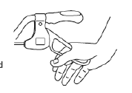
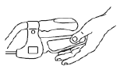

Košík

VAROVÁNÍ: Nebezpečí pádu, překlopení

- nepřetěžujte nákupní košík.
Nákupní košík (3) se namontuje na přední část chodítka. Namontujte nákupní košík (3) pomocí dvou úchytek (1) k rámu sedadla chodítka (2).
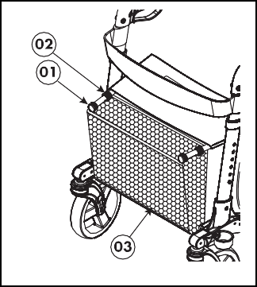
Maximální nosnost nákupního košíku je 5 kg.

Quadri-light 2014-10

Uchycení / vyjmutí berle, vycházkové hole

VAROVÁNÍ: Nebezpečí zranění – ujistěte se,

že je berle nebo vycházková hůl bezpečně uchycená.
Na levé straně chodítka se nachází držák na berle (2) a pásek se suchým zipem (1).
Vložte berli / vycházkovou hůl do držáku na berle (2) a zajistěte ji pomocí pásku se suchým zipem (1).

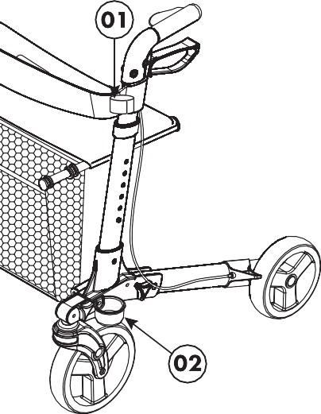

Bezpečnostní pokyny
- Ujistěte se, že v cestě koleček chodítka nestojí žádné kameny ani jiné předměty.
- Před použitím chodítka se ujistěte, že jsou brzdy v parkovacím režimu. Jakmile stojíte pohodlně a stabilně, můžete uvolnit parkovací brzdy.
- Nebezpečí popálení - dávejte pozor při dotyku, pokud se po delší dobu pohybujete v horkém nebo studeném prostředí (slunce, extrémní chlad, sauna, atd.).
- Před každým použitím zkontrolujte, zda jsou tlačná madla řádně zajištěná.
- Ověřte správnou funkci bezpečnostní funkce proti nechtěnému složení/rozložení.
- V pohybu s chodítkem pokračujte pouze v případě, že stojí pohodlně a oběma rukama držíte madla.
- Nedržte madla mokrýma rukama. Úchop pak nemusí být pevný a může dojít ke ztrátě rovnováhy.
- Když na sobě zpozorujete tělesnou únavu, aktivujte parkovací brzdy chodítka a posaďte se na sedátko.
- Maximální hmotnost uživatele chodítka je 130 kg a chodítko je možné používat pouze na rovném povrchu.
Nepoužívejte chodítko na schodišti nebo nerovnostech vyšších než 40 mm.
- Při používání chodítka venku si pro chození najděte ploché a pevné prostory. Vyhněte se obrubníkům a/nebo hlubokým dírám. Najděte si takové místo, kde jsou obrubníky zkosené.
- S chodítkem se vyhýbejte dopravě. Choďte vždy po chodníku.
- Vyhněte se hrbolatým či písečným cestám. V opačném případě byste mohli ztratit kontrolu nad stabilitou chodítka.
- Vyhněte se cestám s prudkým stoupáním.
- Nepoužívejte chodítko pro přepravu osob či předmětů.
- Dbejte na pokyny týkající se údržby a servisu. Výrobce nenese odpovědnost za poškození v důsledku nesprávného servisu či údržby.

Péče
Pro čištění se doporučuje používat mýdlový roztok. Čistící roztok by měl mít hodnotu pH minimálně 6. Nepoužívejte čisticí prostředky obsahující rozpouštědla. Dodržujte pokyny pro použití čisticího prostředku. Pro čištění používejte vlhký hadřík a vlažnou vodu. Předcházejte namočení. Nepoužívejte kovové kartáčky ani jiné ostré či špičaté čistící nástroje. V případě poškození laku nebo dřevěných povrchů se prosím poraďte s vaším specializovaným prodejcem. Při provádění pravidelné údržby bude Vaše chodítko stále v perfektním funkčním stavu.

Dezinfekce
Pro sterilizaci použijte pouze dezinfekční prostředky vhodné k ošetření lakovaných kovů a plastových povrchů. Dodržujte pokyny pro použití čisticího prostředku. Aplikujte pouze ověřené postupy (pro čistící dezinfekci) a dezinfekční prostředky uvedené v seznamu Ústavu Roberta Kocha (informace najdete na: www.rki.de). Dezinfekci mohou provádět pouze kvalifikované osoby. Poraďte se se svým prodejcem.

- Opravy / servis / prohlídka Životnost chodítka závisí na způsobu používání, skladování, pravidelné držbě, servisu a čištění.

Používejte pouze originální náhradní díly VERMEIREN. Opravy a úpravy mohou provádět pouze kvalifikované osoby. Využijte služeb, které Vám nabízí

Quadri-light 2014-10

specializovaný prodejce. Rád Vám pomůže v případě potřeby servisu a oprav.

Před pokračováním v používání chodítka byste měli provést servisní prohlídku z hlediska následujících aspektů:
  - Úplnost
  - Skládací mechanizmus
  - Kontrola koleček (stabilita, držení směru, upevňovací šrouby)
  - Rámy (deformace, stabilita, spoje)
  - Tlačná madla (bezpečné uzamykání při nastavení výšky, pevná podpora)
  - Brzdy
  - Sedadlo, bezpečnostní pás a nákupní košík z hlediska opotřebení či poškození
  - Čištění

Poškozený lak (odstraňte případnou rez a obnovte nátěr)

Každých 8 týdnů:
    - Mazání (promazání pohyblivých částí)

Každých 6 měsíců nebo s každým novým uživatelem by se měly provést následující úkony:
    - Celková kontrola
    - Dezinfekce

Přeprava a skladování
Při přepravě a skladování chodítka dodržujte následující pokyny:
    - Uchovávejte na suchém místě (mezi +5 °C a
+41 °C).
    - Relativní vlhkost vzduchu by měla být mezi 30 % a 70 %.
    - Chodítko dostatečně zakryjte pro ochranu před rzí a cizími tělesy (např. slaná voda, přímořský vzduch, písek, prach).
    - Chodítko je nutné uskladnit bez vystavení námaze. (Nepokládejte na chodítko těžké předměty, nesvírejte jej mezi jiné předměty,…).

Záruka
Výňatek ze „Všeobecných obchodních podmínek“.

(...)
5. Záruční podmínky se v jednotlivých zemích mohou lišit. Ohledně nároků na záruku a záruční lhůty se poraďte se svým specializovaným prodejcem.

(...)

Záruka se nevztahuje na poškození z důvodu změn struktury našich produktů, nedostatečné údržby, špatného zacházení či skladování nebo používání neoriginálních dílů.

Záruka se také nevztahuje na přirozené opotřebení dílů a funkčních součástí.

Likvidace
Za účelem likvidace chodítka se obraťte na Váš místní sběrný dvůr nebo produkt vraťte specializovanému prodejci. Po důkladném očištění jej budeme moci poslat zpět výrobci, který produkt zlikviduje a řádně recykluje, přičemž oddělí všechny materiály komponent.
Zabalené materiály lze odvézt do sběrného dvora nebo recyklačního centra nebo specializovanému prodejci.

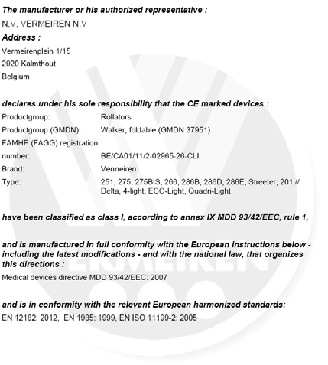
Prohlášení o shodě

ITALIANO

GARANZIA CONTRATTUALE
La carrozzine manuali sono garantite 5 anni, la carrozzine ultra leggera 4 anni. Le carrozzine elettroniche, tricicli, letti e altri prodotti: 2 anno contro tutti i difetti di costruzione o di materiale (batterie 6 mesi). Multiposizioni 3 anni. Questa garanzia e’ limitata alle sostituzione di parti riconosciute difettose.

CONDIZIONI
Per far valere la garanzia, e’ necessario indirizzarla al vostro distributore di fiducia che presentera’ al produttore il tagliando.

RISERVE
Questa garanzia non potra’ essere applicata nei seguenti casi:
VERMEIREN

- danno dovuto al cattivo ed improprio utilizzo della carrozzina,

GARANTÍA GARANTIE WARRANTY GARANTIE GARANZIA
- danno subito durante il trasporto,
- incidente o caduta,
- smontaggio, modifica, o riparazione effettuate in proprio,
- usura abituale della carrozzina,
N.V. VERMEIREN N.V.
VERMEIRENPLEIN 1-15
B-2920 Kalmthout
Tel.: 00 32 (0)3 620 20 20
Fax: 00 32 (0)3 666 48 94
www.vermeiren.com
- invio del tagliando di garanzia con la data di acquisto.
✂

B A

Naam/Nom/Jméno
Name/Nome
Adres/Adresse/Adresa Adresse/Indrizzo
Woonplaats/Domicile/Město Wohnort/Citta
Nombre/Nom/Jméno
Name/Nome
Dirección/Adresse/Adresa Adresse/Indrizzo
Ciudad/Domicile/Město Wohnort/Citta

E-mail E-mail

Artikel/Article/Položka
Artikel/Articolo
Reeks nr./N° de série/Sériové číslo. Serien-Nr./No. di serie

Aankoopdatum/Date d’achat/Datum zakoupení Kaufdatum/Data di acquisto

Stempel verkoper/Timbre du vendeur Razítko prodejce/Händlerstempel Timbro del rivenditore
Artículo/Article/Položka
Artikel/Articolo
Núm. de serie/N° de série/Sériové číslo Serien-Nr./No. di serie

Fecha de adquisición/Date d’achat/Datum zakoupení/Kaufdatum/Data di acquisto

Sello del distribuidor /Timbre du vendeur Dealer stamp/Händlerstempel
Timbro del rivenditore

ESPAÑOL

FRANCAIS

ČESKY DEUTSCH

CONTRATO DE GARANTÍA
Garantía de 5 años para sillas de ruedas estándar. Garantía de 4 años para las sillas de ruedas ligeras. Garantía de 2 años para las sillas de ruedas electrónicas, triciclos, camas y otros productos (las baterías tienen una garantía de 6 meses). Garantía de 3 años para las sillas de ruedas multi- posición. Esta garantía se limita a la sustitución de las piezas defectuosas o recambios.

CONDICIONES DE APLICACIÓN
Para reclamar ésta garantía, debe de entregar a su dis- tribuidor oficial de Vermeiren el apartado "B" de esta tarjeta. La garantía sólo es válida cuando las piezas son sustituidas por Vermeiren Bélgica.

EXCEPCIONES
Esta garantía no es válida en caso de:

- Daños debidos a un uso incorrecto de la silla de ruedas,
- Daños durante el transporte,
- Involucración en un accidente,
- Desmontaje, modificación o reparación que no haya sido realizada por nuestra compañía y / o distribuidor oficial de Vermeiren,
- Desgaste normal de la silla de ruedas,
- Que no se entregue la tarjeta de garantía
GARANTIE CONTRACTUELLE
Les fauteuils manuels standard sont garantis 5 ans, les fau- teuils ultra légers 4 ans. Les fauteuils électroniques, tricy- cles, lits et d’autres produits: 2 ans contre tous vices de construction ou de matériaux (batteries 6 mois).
Cette garantie est expressément limitée au remplacement des éléments ou pièces détachées reconnues défectueuses.

CONDITIONS D’APPLICATION
Pour prétendre à cette garantie, il faut présenter le certificat de garantie que vous avez conservé à votre distributeur Ver- meiren. La garantie est uniquement valable au siège de la société.

RESERVES
Cette garantie ne pourra être appliquée en cas de:

- dommage dû à la mauvaise utilisation du fauteuil,
- endommagement pendant le transport,
- accident ou chute,
- démontage, modification ou réparation fait en dehors de notre société,
- usure normale du fauteuil,
- non retour du coupon de garantie.
SMLUVNÍ ZÁRUKA
Na standardní invalidní vozíky poskytujeme záruční dobu 5 let, na lehčené invalidní vozíky 4 roky. Elektronické invalidní vozíky, tříkolky, postele a další produkty: 2 roky (baterie 6 měsíců) a vícepolohové invalidní vozíky 3 roky. Tato záruka je limitována na výměnu vadných či náhradních dílů.

PODMÍNKY UPLATNĚNÍ
Za účelem uplatnění záruky je nutné Vašemu oficiálnímu prodejci Vermeiren předat část „B“ této karty. Záruka je platná pouze při výměně dílů společností Vermeiren, Belgie.

VÝJIMKY
Tato záruka pozbývá platnosti v případě:

- poškození z důvodu nesprávného použití,
- poškození během přepravy,
- nehody,
- demontáže, úpravy či opravy provedené mimo naši společnost a/nebo oficiálního obchodního zastoupení společnosti Vermeiren,
- běžného opotřebení invalidního vozíku,
- nedodání záruční karty
GARANTIEERKLÄRUNG
Wir garantieren, dass für unsere Rollstühle hochwertige Produkte verwendet werden, die in sorgfältiger Verarbeitung nach dem neuesten Stand der Technik montiert werden.
Bevor Ihr Rollstuhl unser Werk verlassen hat, wurde er einer eingehenden Endkontrolle unterzogen, um auch letzte, eventuell vorhandene Mängel aufzuspüren.

Auf Standardrollstühle gewähren wir eine Garantie von 5 Jahren, auf Leichtgewichtrollstühle 4 Jahre, auf elektroni- sche Rollstühle, Dreiräder, Betten und andere Produkte: 2 Jahre (Batterien 6 Monate), auf Multifunktionsrollstühle 3 Jahre.
In dieser Garantie eingeschlossen sind alle Mängel, die auf einen Produkt- oder Verarbeitungsfehler zurückzuführen sind, Dieser Garantie unterliegen keine Schäden aus un- sachgemäßer Benutzung. Ebenfalls sind Verschleißteile von der Garantie ausgenommen.

Sollte einmal der Fall eingetreten sein, dass Sie aus berechtigtem Grunde mit Ihrem Rollstuhl unzufrieden sind, so wenden Sie sich bitte unverzüglich an Ihren Fachhändler. Er wird sich in enger Zusammenarbeit mit uns darum be- mühen, eine für Sie zufriedenstellende Lösung zu finden.

N.V. VERMEIREN N.V. Vermeirenplein 115
B-2920 Kalmthout
Belgie
- Por favor entréguelo en el plazo de 8 días a partir de la fecha de compra o registre su
  - producto en nuestra página web, http://www.vermeiren.be/registration
✂
    - à renvoyer dans les 8 jours après achat ou régistrer votre produit sur
notre site, http://www.vermeiren.be/registration
    - dodejte prosím do 8 dní od data zakoupení nebo Váš produkt zaregistrujte na našich webových stránkách http://www.vermeiren.be/registration
    - zurückschicken innerhalb von 8 Tagen nach kauf oder registrieren Sie
Ihr Produkt auf unserer website, http://www.vermeiren.be/registration
    - da restituire entro 8 giorni dalla data di acquisto o registri il vostro
prodotto al nostro web site, http://www.vermeiren.be/registration

  - - en caso de reparación, por favor, añada el apartado "B".
    - en cas de réparation, veuillez ajouter la carete “B”.
    - v případě opravy prosím přiložte část „B“.
    - im Falle einer Reparatur, Karte “B” beifügen
    - in case di riparazione, rispediteci la carta “B”.
✂

Quadri-light 2014-10

SERVIS

Provedený servis chodítka:
Le rollator roulant contrôlé: De rollator is gecontroleerd:
Das Rollator wurde überprüft:
Il deambulatore è stat ispezionata: La andador ha sido revisado:
Z chodzik był serwisowany:

Razítko prodejce • Cachet du revendeur • Stempel van de handelaar Händlerstempel • Timbro del rivenditore • Sello del distribuidor • Dealerzy pieczęć:

Datum • Datum • Data • Fecha:
Razítko prodejce • Cachet du revendeur • Stempel van de handelaar Händlerstempel • Timbro del rivenditore • Sello del distribuidor • Dealerzy pieczęć:

Datum • Datum • Data • Fecha:

Razítko prodejce • Cachet du revendeur • Stempel van de handelaar Händlerstempel • Timbro del rivenditore • Sello del distribuidor • Dealerzy pieczęć:

Datum • Datum • Data • Fecha:
Razítko prodejce • Cachet du revendeur • Stempel van de handelaar Händlerstempel • Timbro del rivenditore • Sello del distribuidor • Dealerzy pieczęć:

Datum • Datum • Data • Fecha:

Razítko prodejce • Cachet du revendeur • Stempel van de handelaar Händlerstempel • Timbro del rivenditore • Sello del distribuidor • Dealerzy pieczęć:

Datum • Datum • Data • Fecha:
Razítko prodejce • Cachet du revendeur • Stempel van de handelaar Händlerstempel • Timbro del rivenditore • Sello del distribuidor • Dealerzy pieczęć:

Datum • Datum • Data • Fecha:

Razítko prodejce • Cachet du revendeur • Stempel van de handelaar Händlerstempel • Timbro del rivenditore • Sello del distribuidor • Dealerzy pieczęć:

Datum • Datum • Data • Fecha:
Razítko prodejce • Cachet du revendeur • Stempel van de handelaar Händlerstempel • Timbro del rivenditore • Sello del distribuidor • Dealerzy pieczęć:

Datum • Datum • Data • Fecha:

Razítko prodejce • Cachet du revendeur • Stempel van de handelaar Händlerstempel • Timbro del rivenditore • Sello del distribuidor • Dealerzy pieczęć:

Datum • Datum • Data • Fecha:
Razítko prodejce • Cachet du revendeur • Stempel van de handelaar Händlerstempel • Timbro del rivenditore • Sello del distribuidor • Dealerzy pieczęć:

Datum • Datum • Data • Fecha:

- Pro úplný seznam provedených servisů a dodatečné technické informace prosím navštivte vašeho nejbližšího specializovaného prodejce. Více informací najdete na našich webových stránkách www.vermeiren.com.

Poznámky

....................................................................................................................................................

....................................................................................................................................................

....................................................................................................................................................

....................................................................................................................................................

....................................................................................................................................................

....................................................................................................................................................

....................................................................................................................................................

....................................................................................................................................................

....................................................................................................................................................

....................................................................................................................................................

....................................................................................................................................................

....................................................................................................................................................

....................................................................................................................................................

....................................................................................................................................................

....................................................................................................................................................

....................................................................................................................................................

....................................................................................................................................................

....................................................................................................................................................

....................................................................................................................................................

....................................................................................................................................................

....................................................................................................................................................

....................................................................................................................................................

....................................................................................................................................................

....................................................................................................................................................

Belgie Německo

N.V. Vermeiren N.V. Vermeiren Deutschland GmbH

Vermeirenplein 1 / 15
B-2920 Kalmthout

Tel.: +32(0)3 620 20 20

Fax: +32(0)3 666 48 94

website: www.vermeiren.be
e-mail: info@vermeiren.be

Wahlerstraße 12 a
D-40472 Düsseldorf

Tel.: +49(0)211 94 27 90

Fax: +49(0)211 65 36 00

website: www.vermeiren.de e-mail: info@vermeiren.de

Francie Rakousko

Vermeiren France S.A. L. Vermeiren Ges. mbH

Rue de l´Empire

Zone d’activités de Cadran

59133 Phalempin

Tel.: +33(0)3 28 55 07 98

Fax: +33(0)3 20 90 28 89

website: www.vermeiren.fr
e-mail: info@vermeiren.fr

Winetzhammerstraße 10
A-4030 Linz

Tel.: +43(0)732 37 13 66

Fax: +43(0)732 37 13 69

website: www.vermeiren.at
e-mail: info@vermeiren.at

Itálie Švýcarsko

Vermeiren Italia Vermeiren Suisse S.A.

Viale delle Industrie 5
I-20020 Arese MI
Tel: +39 02 99 77 07

Fax: +39 02 93 58 56 17

website: www.reatime.it
e-mail: info@reatime.it

Hühnerhubelstraße 59
CH-3123 Belp

Tel.: +41(0)31 818 40 95

Fax: +41(0)31 818 40 98

website: www.vermeiren.ch
e-mail: info@vermeiren.ch

Polsko Španělsko/Portugalsko

Vermeiren Polska Sp. z o.o Vermeiren Iberica, S.L.

ul. Łączna 1

PL-55-100 Trzebnica
Tel: +48(0)71 387 42 00

Fax: +48(0)71 387 05 74

website: www.vermeiren.pl
e-mail: info@vermeiren.pl

Carratera de Cartellà, Km 0,5

Sant Gregori Parc Industrial Edifici A 17150 Sant Gregori (Girona)

Tel.: +34 972 42 84 33

Fax: +34 972 40 50 54

website: www.vermeiren.es
e-mail: info@vermeiren.es

R.E.: N.V. Vermeiren N.V., Vermeirenplein 1/15 - 2920 Kalmthout - Belge – 2014-10- Návod k použití Four-Light- vF

Czech Republic

Vermeiren ČR S.R.O.

Nádražní 132

702 00 Ostrava 1

Tel.: +420 731 443 302

web: www.vermeiren.cz
e-mail: info@vermeiren.cz

